Wohnen
Arbeitsblätter zum HanisauLand-Spezial „Wohnen“

Thema | Wohnen
Fächer | Sachunterricht, Deutsch
Zielgruppe | 3.-4. Klasse
Materialien | Arbeitsblatt (GS) (4 Seiten), Lösungsblatt (2 Seiten)

Hintergrund
„Wohnen“ ist ein menschliches Grundbedürfnis und eines der drängendsten Themen in Deutschland. Wohnstätten und Wohnräume sind Ausdruck von Kultur, sozialem Status und finanziellem Vermögen von Individuen. Das Zusammenleben mit anderen und die individuelle Wohnsituation trägt wesentlich zur Identitätsbildung von Kindern bei, weshalb das Thema „Wohnen“ besonders für jüngere Schülerinnen und Schüler einen starken Realitätsbezug hat. Wohnen als soziologisches Phänomen gibt Einblick in grundsätzliche Probleme menschlicher Gesellschaften, weshalb das Thema immer wieder Eingang in öffentliche Diskussionen und Kontroversen findet. Wenn Schülerinnen und Schüler über die unterschiedlichen Wohnsituationen von Menschen sowie die mit dem Thema verbundenen gesellschaftspolitischen Probleme in Deutschland reflektieren, diskutieren, und Zukunftsvisionen entwerfen, ermöglicht ihnen das, die Gesellschaft, in der sie leben, kritisch zu hinterfragen und aktiv mitzugestalten.

Kompetenzerwerb
Sachkompetenz
Die Schülerinnen und Schüler …
- machen sich bewusst, dass Menschen unterschiedlich wohnen;
- kennen unterschiedliche Formen des Wohnens;
- verstehen, dass die individuelle Art des Wohnens von Personen und Familien von unterschiedlichen Faktoren abhängig ist (individuellen Lebensumständen, der Kultur, dem finanziellen Vermögen);
- wissen, dass Wohnraum nicht selbstverständlich ist, sondern finanziert werden muss;
- erkennen, dass der Wohnungsmarkt über die Wohnpreise entscheidet;
- kennen wesentliche Probleme des deutschen Wohnungsmarktes;
- können mit dem sozialen Wohnungsbau einen Versuch des Staates benennen, auf Wohnprobleme einzuwirken.

Methodenkompetenz
Die Schülerinnen und Schüler …
- arbeiten Informationen aus einem Sachtext heraus;
- reflektieren und
- diskutieren mit dem Wohnen verbundene gesellschaftspolitische Probleme;
- entwickeln auf der Grundlage ihrer Arbeitsergebnisse Zukunftsvisionen zum menschlichen Wohnen.

Urteilskompetenz
Die Schülerinnen und Schüler …
- beurteilen die Situation auf dem deutschen Wohnungsmarkt am Beispiel Münchens kritisch

Wohnen
Material:
https://www.hanisauland.de/wissen/spezial/miteinander/wohnen

Aufgabe 1:
Menschen wohnen unterschiedlich: Wie wohnst du?

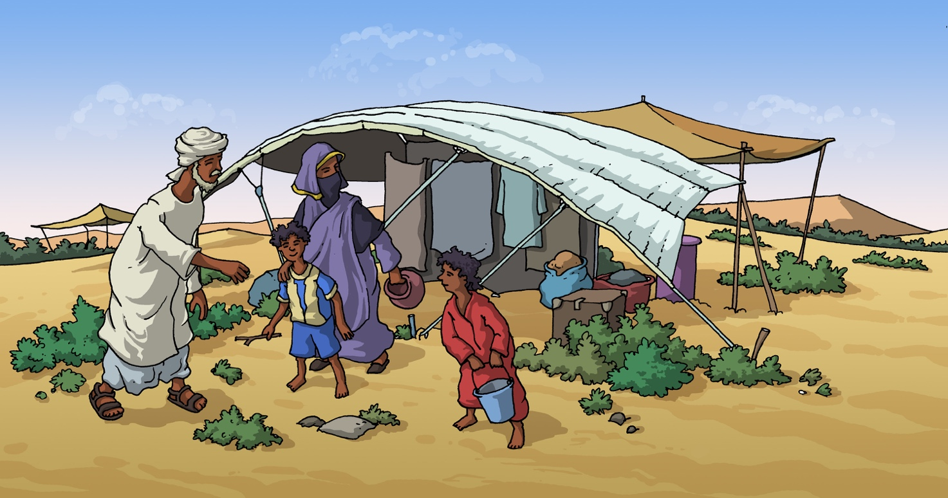
- Schaut euch gemeinsam die folgende Abbildung oder das Bild im 4. Kapitel („Außergewöhnliche Wohnungen“) an. Beschreibt, was ihr seht.

- Auf der Abbildung ist eine Nomaden-Familie in der Wüste bei Massaua in Eritrea zu sehen. Im Hintergrund ist zu erkennen, wie die Familie wohnt.
Vergleicht die Wohnsituation der Familie mit eurer eigenen. Wo könnt ihr Gemeinsamkeiten erkennen, wo Unterschiede? Sprecht darüber in der Klasse.

Aufgabe 2: Wohnen in Deutschland

- Lies im HanisauLand Spezial das 1. Kapitel und informiere dich darüber, wie die Menschen in Deutschland wohnen.
- Wohnen kostet Geld. Fülle die Lücken in folgendem Text mit den Begriffen aus dem Wortspeicher.
Wohnen muss bezahlt werden. Manche Menschen wohnen zur _______, anderen gehört eine Wohnung oder ein Haus. Um eine Wohnung oder ein Haus finanzieren zu können, müssen viele Menschen einen __________ bei einer Bank aufnehmen und das Geld oft lange zurückzahlen. Dazu kommen noch weitere Kosten, z.B. für Reparaturen, Heizung oder _________. Der ________________ bestimmt darüber, wie teuer Häuser und Wohnungen angeboten werden. Bei __________________ steigen die Preise, sodass manche Menschen es schwer haben, eine bezahlbare Wohnung für sich oder die Familie zu finden.
Kredit
Wohnungsmangel
Wohnungsmarkt
Miete
Strom

Aufgabe 3: Wohnprobleme in Deutschland
Lest gemeinsam die folgenden Beispiele.
- Sprecht in der Klasse darüber, warum es in vielen deutschen Städten für die Menschen schwierig geworden ist, eine Wohnung zu finden.
Beurteilt beispielhaft die Situation in der Stadt München.
Marie und ihr Mann führen ein erfolgreiches Unternehmen. Gerade haben sie den Mietvertrag für ihre Traumwohnung im Zentrum von München unterschrieben. Sie wissen, dass eine ähnliche Wohnung im Umland der Stadt viel günstiger gewesen wäre, aber weil sie gern zentral in der Stadt wohnen wollen, ist es ihnen die hohe Miete wert.
Jan Klein ist 34 Jahre alt und erzieht seine fünfjährige Tochter allein. Nach langer Suche hat er endlich eine Anstellung als Verkäufer in einem kleinen Supermarkt in München bekommen. Leider kann er jedoch keine bezahlbare Wohnung für sich und seine Tochter finden. Deshalb wohnt er bei einer Freundin.

- Überlegt gemeinsam, welche weiteren Probleme Menschen bei der Wohnungssuche haben könnten. Im Kapitel 1 des Spezials unter „Wohnungsnot“ könnt ihr euch informieren.

- In vielen Städten gibt es nicht genügend Wohnungen für Menschen mit geringem Einkommen. Deshalb sorgt der Staat dafür, dass Wohnungen gebaut werden, die zu einem günstigen Preis vermietet werden können – sogenannte „Sozialwohnungen“. Wer dort wohnen will, muss nachweisen, dass er aufgrund seiner persönlichen Situation eine solche Wohnung braucht.
Schaut euch nochmals die Beispiele aus Aufgabenteil a) an. Diskutiert in der Klasse darüber, welche der Personen einen Anspruch auf eine Sozialwohnung haben könnte.

Aufgabe 4: Gemeinsam wohnen

Wenn Menschen in einem Haus zusammenleben, kann es leicht zu Streit kommen. Um das zu verhindern, gibt es Regeln für das Zusammenleben. Manche Regeln stellen die Menschen in einem Wohnhaus selbst in einer Hausordnung auf.
Überlegt euch gemeinsam Regeln für das Zusammenleben in einem Wohnhaus. Schreibt die Regeln in Form einer Hausordnung auf.
Anregungen zu den Inhalten einer Hausordnung gibt das 2. Kapitel (Absatz „Richtlinien für das Zusammenleben“).
Hausordnung
- …
- …
- …

Aufgabe 5:
„Wohnen“ in der Vergangenheit und in der Zukunft

Lies das 5. Kapitel des Spezials  („Eine Zeitreise“) und schau dir am Beispiel der Stadt Köln an, wie sich  das Wohnen der Menschen in der Vergangenheit verändert hat. | 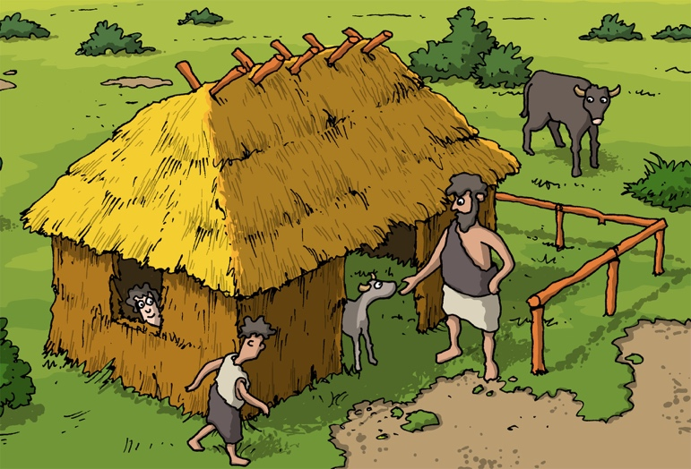
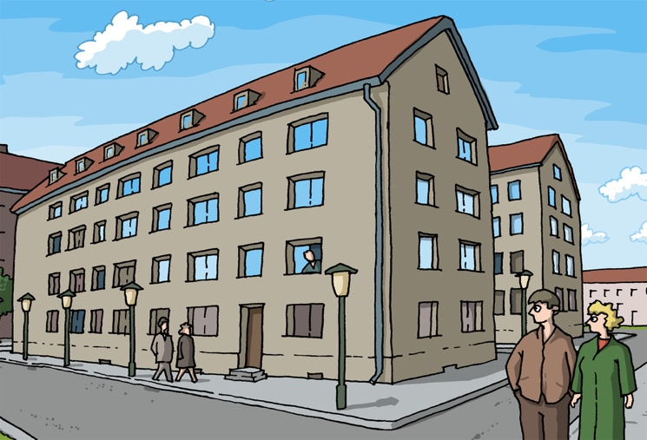 | 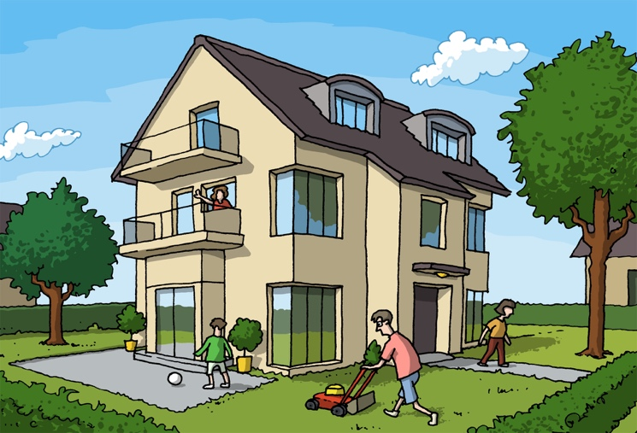
Wie stellst du dir vor, wie Menschen in 100 Jahren wohnen? Beende die Sätze, indem du deine Ideen zur Zukunft aufschreibst.
- Die Häuser in 100 Jahren werden …
- In einem Haushalt werden …
- Der Staat wird …
- Die Städte in 100 Jahren werden …

Lösungsblatt

Aufgabe 1
Freie Assoziationen entsprechend der individuellen Erfahrungswelt und der Wohnsituation der Schülerinnen und Schüler. Gemeinsamkeiten könnten z.B. in der Tatsache gefunden werden, dass Familienmitglieder sich einen Wohnraum teilen: so werden sich voraussichtlich einige Schüler/innen ein Zimmer mit einem Geschwisterkind teilen.

Aufgabe 2
Wohnen muss bezahlt werden. Manche Menschen wohnen zur Miete, andere in einem Haus. Um ein Haus finanzieren zu können, müssen viele Menschen einen Kredit bei der Bank aufnehmen und das Geld oft jahrzehntelang zurückzahlen. Dazu kommen noch weitere Kosten, z.B. für Reparaturen, Heizung oder Strom. Der Wohnungsmarkt bestimmt darüber, wie teuer Häuser und Wohnungen angeboten werden. Bei Wohnungsmangel steigen die Preise, sodass manche Menschen es schwer haben, eine bezahlbare Wohnung für sich oder die Familie zu finden.

Aufgabe 3
- Die Beispiele zeigen zentrale Probleme des deutschen Wohnungsmarktes am Beispiel der Stadt München auf: Der Wohnungsmangel in München führt zu einem Anstieg der Mietpreise, sodass Geringverdiener wie Jan Klein keine bezahlbare Wohnung mehr finden. Als alleinerziehender Vater repräsentiert Jan zudem eine Bevölkerungsgruppe, die kaum Aussicht auf eine Veränderung ihrer Einkommensverhältnisse in der nahen Zukunft hat (Transfer ggf. über Lebensweltbezug). Demgegenüber stehen Marie und ihr Mann, die sich aufrund ihrer Einkommensverhältnisse ihre hochpreisige Traumwohnung in München leisten können, was zeigt, wie die Nachfrage an Wohnungen durch einkommensstarke Haushalte zur Verteuerung der Wohnungen auf dem Münchener Wohnungsmarkt beitragen.
- Bei der Wohnungssuche spielen nicht nur finanzielle Verhältnisse eine Rolle. So haben Menschen mit Einschränkungen häufig Probleme, eine Wohnung zu finden, die ihren Bedürfnissen entspricht. Und Menschen, die einen nicht-deutschen Namen haben, erfahren bei der Wohnungssuche oft Diskriminierung und Rassismus.
- Jan Klein würde als alleinerziehender Vater und Geringverdiener die Voraussetzungen zur Beantragung einer Sozialwohnung erfüllen.
Aufgabe 4
Die Schülerinnen und Schüler werden verschiedene Regeln entsprechend ihrer individuellen Erfahrungswelt und ihrer Kreativität aufstellen. Denkbar sind Regeln hinsichtlich möglicher Ruhezeiten, eines Putzplans (für das Treppenhaus oder andere gemeinschaftlich genutzte Räume), des Abstellens von Fahrrädern, des Abschließens von Türen, …

Aufgabe 5
Erwartet wird, dass die Schülerinnen und Schüler im Rahmen des individuellen Leistungsniveaus der Lerngruppe auf der Grundlage ihrer Arbeitsergebnisse Zukunftsvisionen für das Wohnen in ihrer Stadt entwerfen. Dabei sollten je nach Leistungsstand der Gruppe auch Ideen für ein sozialeres Wohnen oder sozialen Wohnungsbau einfließen.

Alternative Projektidee:
„Wohnen – in der Vergangenheit, der Gegenwart und in der Zukunft“
Die Schülerinnen und Schüler erarbeiten auf der Grundlage des 5. Kapitels des HanisauLand Spezials („Eine Zeitreise“) in Gruppen, wie sich die Wohn- und Lebensumstände der Menschen in der Stadt Köln in der Vergangenheit bis zur Gegenwart entwickelt bzw. verändert haben und visualisieren wesentliche Ergebnisse auf Plakaten.
Das Kapitel bietet folgende inhaltliche Einteilung an:
- Köln Im Jahr 2020
- Vor 75 Jahren
- Vor 200 Jahren
- Vor 2000 Jahren
In einer abschließenden Klassendiskussion stellen die Schülerinnen und Schüler gemeinsam Vermutungen darüber an, wie die Menschen in der Zukunft zusammenleben und –wohnen werden, und vergleichen ihre Visionen.
Die Lehrkraft entscheidet je nach methodischem Leistungsvermögen der individuellen Lerngruppe über den Grad der organisatorischen Einflussnahme bzw. Steuerung der Projektphase.

